子育て講座



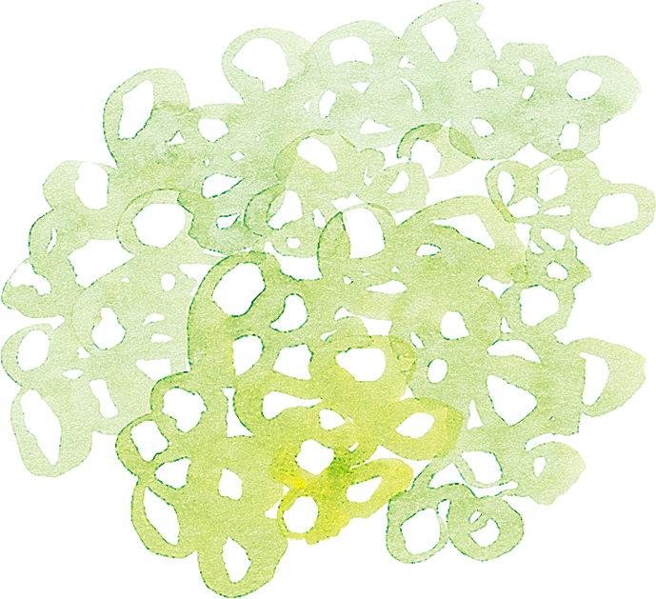







**～あいこさんに聞こう　子育てのつぼ～**

育児に関する著書も多い柴田愛子さんより、

幼児の子育てに奮闘しているお母さんたちへ

エールを送る講座。





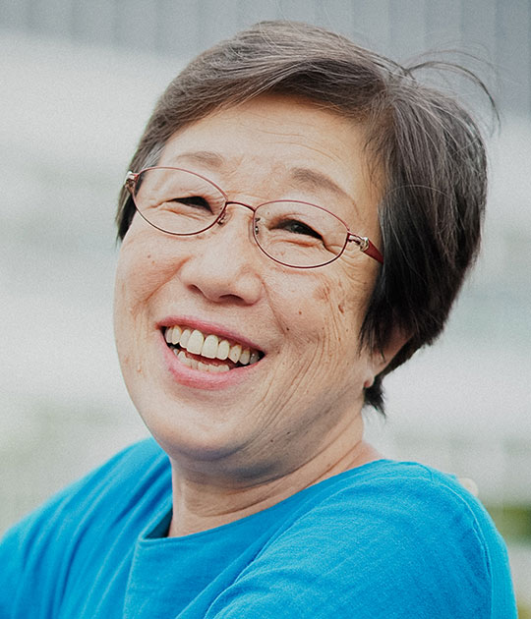

【講師紹介】

りんごの木代表。幼稚園教諭や自主保育グループの保育者、保育雑誌の編集などを経て、１９８２年に「子どもの心に添う」を基本姿勢とした「りのごの木」を発足。保育のかたわら、講演・執筆・絵本作りと様々な子どもの分野で活動中。

**亀戸子ども家庭支援センター「みずべ」**

申込方法　事前予約制／WEB予約可

９月２６日（月）10：00～16：00　（抽選）





日時：1０月３日（月）10：15～11：30

講師：柴田愛子さん（りんごの木子どもクラブ代表）

　　　著書「それは叱ることではありません」

「子どもがもっとかわいいと思える心のゆとりがもてる本」他多数

対象：２歳児以上のお子さん（R２.４.１より以前に生まれて、保育園、幼稚園にまだ在籍されていない方）

（お子さんは別室で保育します／

ご兄弟がいらっしゃって、ハイハイ前のお子さんは保護者の方と一緒にご参加ください。）

定員：講座定員15名　保育定員：８名程度